**PERBANDINGAN PERFORMANSI METODE STRING MATCHING MENGGUNAKAN METODE *NAIVE STRING MATCHING, KNUTH MORRIS PRATT, BOYER-MOORE, RABIN KARP DAN* SQL QUERY LIKE UNTUK PENCARIAN DATA KONSUMEN**

**LAPORAN SKRIPSI**

**Oleh :**

**ISEP LUTPI NUR**

**2113191079**

**FAKULTAS TEKNIK**

**PROGRAM STUDI TEKNIK INFORMATIKA**

**UNIVERSITAS SANGGA BUANA YPKP**

**2023**

# **DAFTAR ISI**

[**DAFTAR ISI** I](#_Toc136588283)

[**DAFTAR GAMBAR** III](#_Toc136588284)

[**DAFTAR TABEL** IV](#_Toc136588285)

[**BAB I PENDAHULUAN** 1](#_Toc136588286)

[**1.1** **Latar Belakang Masalah** 1](#_Toc136588287)

[**1.2** **Rumusan Masalah** 2](#_Toc136588288)

[**1.3** **Batasan Masalah** 3](#_Toc136588289)

[**1.4** **Maksud dan Tujuan** 3](#_Toc136588290)

[**1.5** **Metode Penelitian** 4](#_Toc136588291)

[**A.** **Metode Pegumpulan Data** 4](#_Toc136588292)

[**B.** **Metode Pengembangan Sistem** 4](#_Toc136588293)

[**C.** **Metode Pengembangan Perangkat Lunak** 4](#_Toc136588294)

[**1.6** **Sistematika Penulisan** 5](#_Toc136588295)

[**BAB II LANDASAN TEORI** 7](#_Toc136588296)

[**2.1.** **Data Konsumen** 7](#_Toc136588297)

[**2.2.** **Algoritma** 7](#_Toc136588298)

[***2.3.*** **Algoritma *String Matching*** 8](#_Toc136588299)

[**2.4.** **Algoritma *Naive String Matching*** 8](#_Toc136588300)

[**2.5.** **Algoritma *Knuth Morris Pratt*** 8](#_Toc136588301)

[**2.6.** **Algoritma *Boyer Moore*** 9](#_Toc136588302)

[**2.7.** **Algoritma *Rabin Karp*** 9](#_Toc136588303)

[**2.8.** **SQL Query Like** 10](#_Toc136588304)

[**2.9.** **UML (Unified Modelling Language)** 10](#_Toc136588305)

[**A.** ***Use Case* Diagram** 11](#_Toc136588306)

[**B.** ***Activity Diagram*** 12](#_Toc136588307)

[**C.** ***Sequence Diagram*** 13](#_Toc136588308)

[**D.** *Class Diagram* 14](#_Toc136588309)

[**2.10.** **PHP (PHP: Hypertext Preprocessor)** 15](#_Toc136588310)

[**2.11.** **Basis Data (MYSQL)** 15](#_Toc136588311)

[**BAB III ANALISIS DAN PERANCANGAN SISTEM** 17](#_Toc136588312)

[**3.1.** **Sistem Berjalan** 17](#_Toc136588313)

[**3.2.** **Data Penelitian** 17](#_Toc136588314)

[**3.3.** **Metode penelitian** 18](#_Toc136588315)

[**A.** **Algoritma Naive String Matching** 18](#_Toc136588316)

[**B.** **Algoritma Knuth Morris Pratt** 21](#_Toc136588317)

[**C.** **Algoritma Boyer Moore** 25](#_Toc136588318)

[**D.** **Algoritma Rabin Karp** 25](#_Toc136588319)

[**E.** **SQL Query Like** 25](#_Toc136588320)

[**3.4.** **Perancangan UML** 25](#_Toc136588321)

[**A.** **Use Case Diagram** 26](#_Toc136588322)

[**B.** **Activity Diagram** 26](#_Toc136588323)

[**3.5.** **Deskripsi Rencana Pengujian** 26](#_Toc136588324)

[**BAB IV IMPLEMENTASI DAN PENGUJIAN SISTEM** 27](#_Toc136588325)

[**4.1.** **Implementasi Sistem** 27](#_Toc136588326)

[**A.** **Halaman Testing** 27](#_Toc136588327)

[**A.** **Daftar Hasil Testing** 28](#_Toc136588328)

[**B.** **Detail Hasil Testing** 29](#_Toc136588329)

[**4.2.** **Batasan Implementasi** 31](#_Toc136588330)

[**A.** **Komputer perangkat keras** 31](#_Toc136588331)

[**B.** **Perangkat lunak** 31](#_Toc136588332)

[**4.3.** **Pengujian Sistem** 32](#_Toc136588333)

[**A.** **Pengujian Blackbox** 32](#_Toc136588334)

[**B.** **Pengujian Beta** 33](#_Toc136588335)

[**BAB V PENUTUP** 34](#_Toc136588336)

[**DAFTAR PUSTAKA** 35](#_Toc136588337)

# **DAFTAR GAMBAR**

# **DAFTAR TABEL**

# **BAB I PENDAHULUAN**

* 1. **Latar Belakang Masalah**

Teknologi informasi dan komunikasi telah mengubah cara orang mencari, memproses, dan mengakses informasi. Dalam era digital ini data dapat ditemukan dengan lebih mudah dan cepat daripada sebelumnya. Hal ini memberikan dampak signifikan pada banyak aspek kehidupan manusia, termasuk dalam bidang pendidikan, bisnis, hiburan dan lain-lain.

Dalam era digital seperti sekarang ini, pencarian data atau informasi menjadi sangat penting dan sering dilakukan oleh banyak orang. Seiring dengan semakin banyaknya data yang tersedia, pencarian data menjadi semakin kompleks dan memerlukan algoritma yang efektif dan efisien untuk dapat mencari data dengan cepat.

Data konsumen menjadi salah satu faktor penting dalam bisnis. Data konsumen dapat membantu perusahaan dalam mengambil keputusan yang lebih tepat dan memaksimalkan potensi bisnis. Salah satu cara untuk mengumpulkan data konsumen adalah dengan melakukan pencarian data pada *database* perusahaan.

Salah satu jenis pencarian data yang sering digunakan adalah pencarian *string* atau pola dalam sebuah teks atau data. Pencarian *string* dapat digunakan dalam berbagai aplikasi, seperti deteksi *plagiarism*, analisis teks, pencarian teks di dalam *database*, dan lain sebagainya.

Terdapat penelitian *string matcing* untuk Pencarian Informasi Data Zakat dan Aktivitas Sosial dengan menggunakan algoritma *Knuth Morris Pratt*. Dalam penelitian tersebut menunjukkan bahwa performa algoritma KMP sangat baik dengan rata-rata waktu eksekusi dalam lima kali pengujian yaitu 0.03 ms, 0.03 ms, 0.02 ms, 0.02 ms dan 0.03 ms [1].

Terdapat beberapa metode algoritma yang dapat digunakan dalam pencarian string, antara lain *Naive String Matching, Knuth-Morris-Pratt*, *Boyer-Moore*, dan *Rabin-Karp Algorithm*. Masing-masing algoritma memiliki kelebihan dan kelemahan tertentu, serta berbeda dalam hal waktu eksekusi dan *space complexity*.

Penelitian ini bertujuan untuk membandingkan performa algoritma string matching yang populer, yaitu *Naive String Matching*, *Knuth Morris Pratt*, *Boyer-Moore*, dan *Rabin-Karp* dalam mencari pola pada sebuah *string*. Performa algoritma akan diukur menggunakan metrik seperti waktu eksekusi dan *space complexity*. Penelitian ini juga akan membahas tentang performa algoritma *SQL Query Like* dalam mencari pola pada data yang tersimpan di dalam *database* dan membandingkannya dengan algoritma *string matching* yang telah disebutkan sebelumnya.

Dalam penelitian ini, akan dikaji kelebihan dan kelemahan masing-masing algoritma string matching dan *SQL Query Like* dalam konteks pencarian data konsumen. Selain itu, penelitian ini juga akan memberikan rekomendasi mengenai algoritma yang tepat digunakan dalam pencarian data berdasarkan karakteristik data dan kebutuhan pengguna.

Diharapkan hasil penelitian ini dapat memberikan kontribusi dalam pengembangan teknologi pencarian data di masa depan, terutama dalam hal pengembangan algoritma string matching dan *SQL Query Like* yang lebih efektif dan efisien. Selain itu, diharapkan penelitian ini dapat memberikan kontribusi dalam bidang ilmu komputer khususnya dalam pengolahan string dan algoritma. Oleh karena itu, pada penelitian ini dibuat dengan judul “PERBANDINGAN PERFORMANSI METODE STRING MATCHING MENGGUNAKAN METODE NAIVE STRING MATCHING, KNUTH MORRIS PRATT, BOYER-MOORE, RABIN KARP DAN SQL QUERY LIKE UNTUK PENCARIAN DATA KONSUMEN”

* 1. **Rumusan Masalah**

Berdasarkan uraian di atas, terdapat beberapa hal yang dapat disimpulkan untuk dijadikan sebagai rumusan masalah yang selanjutnya akan dibuatkan laporan penelitian ini di antaranya:

1. Bagaimana performa dari algoritma string matching *Naive String Matching, Knuth Morris Pratt, Boyer-Moore, Rabin-Karp* dan *SQL Query Like* dalam mencari pola pada sebuah string untuk mencari data konsumen dalam jumlah besar?
2. Bagaimana mengukur Performa algoritma tersebut dengan menggunakan metrik seperti waktu eksekusi dan *space complexity*?
3. Bagaimana menentukan algoritma yang paling tepat dalam pencarian data berdasarkan karakteristik data dan kebutuhan pengguna?
   1. **Batasan Masalah**

Ada beberapa batasan masalah dalam menyelesaikan penelitian ini yaitu sebagai berikut :

1. Penelitian ini hanya akan membahas performa dari algoritma string matching *Naive String Matching, Knuth Morris Pratt, Boyer-Moore, Rabin-Karp* dan *SQL Query Like* dalam mencari pola pada sebuah string.
2. Penelitian ini dilakukan dengan membandingkan waktu eksekusi dan space complexity yang dibutuhkan algoritma tersebut.
3. Penelitian ini hanya akan membahas algoritma string matching *Naive String Matching, Knuth Morris Pratt, Boyer-Moore, Rabin-Karp* dan *SQL Query Like* yang paling tepat dalam pencarian data berdasarkan karakteristik data dan kebutuhan pengguna.
   1. **Maksud dan Tujuan**

Maksud penelitian ini adalah untuk melakukan perbandingan dari beberapa algoritma *string matcing*.

Kemudian tujuan dari penelitian ini adalah:

1. Membandingkan performa dari lima algoritma *string matching* yang populer, yaitu *Naive String Matching, Knuth Morris Pratt, Boyer-Moore, Rabin-Karp* dan *SQL Query Like* dalam mencari pola pada sebuah string.
2. Memberikan rekomendasi mengenai algoritma yang tepat digunakan dalam pencarian data berdasarkan karakteristik data dan kebutuhan pengguna khususnya yang memiliki data berukuran besar dan diakses oleh banyak penguna sekaligus misalnya toko online.
   1. **Metode Penelitian**

Metode penelitian yang diterapkan dibagi menjadi tiga bagian, yaitu metode pengumpulan data, metode pengembangan sistem dan metode pengembangan perangkat lunak.

* + 1. **Metode Pegumpulan Data**

Metode pengumpulan data yang diambil dalam penelitian ini adalah sebagai berikut:

* + - 1. Studi pustaka

Pada tahap ini penulis mencari referensi teori yang relevan dengan studi kasus atau permasalahan yang ditemukan. Referensi tersebut didapatkan dari jurnal, buku, situs-situs internet dan artikel laporan penelitian.

* + - 1. Eksperimen

Pengumpulan data penelitian dilakukan dengan melakukan percobaan terhadap suatu hal, yaitu pengambilan sampel objek (dataset) yang dilanjutkan dengan observasi, pelatihan, dan pencatatan hasil yang berkaitan dengan penelitian.

* + 1. **Metode Pengembangan Sistem**

Metode pengembangan sistem dalam penelitian ini menggunakan lima metode string matching yaitu Algoritma *Naive String Matching, Knuth Morris Pratt, Boyer-Moore, Rabin-Karp* dan *SQL Query Like.*

* + 1. **Metode Pengembangan Perangkat Lunak**

Metode pengembangan perangkat lunak dalam penelitian ini menggunakan metode Agile. Metode Agile adalah metode yang mengutamakan keunggulan teknis saat mengembangkan perangkat lunak. Kesederhanaan dianggap sangat penting bagi Agile dalam mengoptimalkan sumber daya yang dimiliki. Masing-masing tim pengembang Agile melakukan refleksi agar dapat bekerja secara efektif dan memiliki pola kerja yang baik [2].

Gambar 1. 1 Metode Pengembangan Perangkat Lunak

Adapun tahapan – tahapan dari metode *Agile* adalah sebagai berikut :

1. ***Requirements*:** Langkah pertama untuk mengidentifikasi kebutuhan dalam pengembangan.
2. ***Design*:** pada langkah ini dilakukan dalam desain visual dan arsitektur aplikasi.
3. ***Development*:** Tahapan ini untuk penulisan kode dan tulang punggung dari keseluruhan proses.
4. ***Testing*:** Langkah ini untuk pengujian dan menentukan kualitas dari perangkat lunak yang dibuat.
5. ***Development***: Langkah ini untuk peluncuran perangkat lunak ke pengguna.
6. ***Review*:** Merupakan langkah untuk menilai atau mengulas aplikasi dan meninjau perangkat lunak yang dibangun.
   1. **Sistematika Penulisan**

Dalam tugas akhir ini, sistematika penulisannya dibagi menjadi sejumlah bab, di antaranya:

**BAB I: PENDAHULUAN**

Pendahuluan berisi tentang latar belakang dari permasalahan yang dihadapi, rumusan masalah, batasan masalah, maksud dan tujuan, metode penelitian serta sistematika penulisan.

**BAB II: LANDASAN TEORI**

Landasan Teori tentang pembahasan tentang teori-teori yang ada kaitannya dengan penelitian yang sedang dilakukan, seperti konsep dasar model pengembangan sistem, konsep dasar pemrograman, dan peralatan pendukung sistem yang dijadikan sebagai rujukan dalam melakukan penelitian.

**BAB III: ANALISIS DAN PERANCANGAN**

Analisis serta perancangan isinya mengenai penjelasan tentang analisa perancangan sistem yang akan dibangun, yang meliputi analisis sistem berjalan, sistem yang diusulkan, perancangan UML, perancangan *database*, serta perancangan antar muka.

**BAB IV: IMPLEMENTASI DAN PENGUJIAN SISTEM**

Berisikan tentang implementasi, pengujian dan analisa hasil dari penelitian terhadap properti dari aplikasi android. Sehingga bisa diketahui apakah sistem tersebut sanggup menuntaskan masalah yang ada serta cocok dengan tujuan dari penelitian ini.

**BAB V: PENUTUP**

Berisikan tentang kesimpulan dari pelaksanaan tugas akhir ini. Penutup juga berisikan tentang saran, di mana saran tersebut bisa bermanfaat untuk pembaharuan sistem pada waktu ke depannya.

# **BAB II LANDASAN TEORI**

1. **Data Konsumen**

Data konsumen adalah informasi yang di terima saat konsumen berinteraksi dengan media bisnis. Media ini dapat berupa situs web, aplikasi seluler, halaman media sosial, halaman survei, kampanye, dan versi online atau offline lainnya dari upaya pemasaran bisnis.

Data konsumen penting karena memungkinkan bisnis untuk mengoptimalkan platform melalui pemahaman berbagai aspek interaksi konsumen. Dengan menggunakan data konsumen, bisnis tidak hanya dapat merampingkan situs web yang mereka miliki dan tunjukkan kepada konsumen, tetapi mereka juga dapat mengoptimalkan iklan dan saran produk untuk konsumen tertentu menggunakan data mereka.

Data konsumen yang berjumlah besar biasanya terdapat di toko online. Data konsumen di toko online dapat mencakup berbagai jenis informasi yang dikumpulkan dari interaksi konsumen dengan platform toko online seperti Data Informasi pribadi, Data transaksi, Data Produk dan Data Prilaku.

1. **Algoritma**

Algoritma adalah urutan instruksi atau aturan yang sistematis, terstruktur, dan terdefinisi dengan baik untuk menyelesaikan sebuah masalah atau tugas secara efektif dan efisien. Algoritma digunakan dalam berbagai bidang, termasuk matematika, ilmu komputer, teknologi informasi, fisika, dan banyak lagi.

Algoritma sering digunakan dalam pemrograman komputer sebagai panduan untuk menyelesaikan suatu tugas atau masalah tertentu. Algoritma dapat ditulis dalam bahasa yang mudah dimengerti oleh manusia, yang kemudian diterjemahkan ke dalam bahasa yang dimengerti oleh komputer, seperti bahasa pemrograman.

Algoritma biasanya memiliki tujuan tertentu dan dapat digunakan untuk menyelesaikan berbagai masalah, mulai dari yang sederhana hingga yang kompleks. Beberapa contoh masalah yang dapat diselesaikan dengan algoritma adalah sorting (pengurutan) data, pencarian data, enkripsi data, dan optimisasi pemrosesan data.

1. **Algoritma *String Matching***

Algoritma *string matching* adalah algoritma untuk mencari keberadaan sebuah pola atau substring dalam sebuah string. Pola atau substring tersebut dapat berupa satu karakter atau beberapa karakter yang harus ditemukan dalam sebuah string.

Algoritma string matching sangat umum digunakan dalam pengembangan perangkat lunak, seperti dalam aplikasi pencarian atau manipulasi string. Contoh penggunaan algoritma string matching adalah ketika kita ingin mencari sebuah kata tertentu dalam sebuah teks.

1. **Algoritma *Naive String Matching***

Naive string matching adalah salah satu algoritma string matching yang paling sederhana dan mudah dipahami. Algoritma naive string matching membandingkan setiap karakter dari sebuah pola dengan setiap karakter di dalam sebuah string. Algoritma ini memulai dengan menempatkan pola di awal string dan kemudian membandingkan karakter demi karakter. Jika karakter-karakter tidak cocok, maka pola dipindahkan satu karakter ke kanan dan proses pencocokan kembali dilakukan.

Algoritma naive string matching memiliki kompleksitas waktu sebesar O(mn), di mana m adalah panjang pola dan n adalah panjang string. Algoritma ini bekerja dengan baik pada string yang relatif pendek dan pola yang singkat.

1. **Algoritma *Knuth Morris Pratt***

Algoritma *Knuth-Morris-Pratt* adalah salah satu algoritma pencarian string, dikembangkan secara terpisah oleh Donald E. Knuth pada tahun 1967 dan James H. Morris bersama Vaughan R. Pratt pada tahun 1966, namun keduanya mempublikasikannya secara bersamaan pada tahun 1977.

Algoritma Knuth-Morris-Pratt (KMP) merupakan salah satu algoritma pencocokan pola. Metode pencarian KMP bekerja dengan melewatkan perbandingan-perbandingan yang tidak diperlukan untuk menghindari besarnya jumlah perbandingan, dengan demikian mencapai waktu berjalan O(n+m) yang optimal dalam kasus terburuk (worst case) pencocokan pola algoritma harus memeriksa semua karakter teks dan semua karakter dari pola setidaknya sekali. Ide utama algoritma KMP adalah untuk preprocess string pola P sehingga untuk menghitung fungsi kegagalan f yang menunjukan pergesaran P yang tepat sehingga kita dapat menggunakan kembali perbandingan yang dilakukan sebelumnya.

1. **Algoritma *Boyer Moore***

Algoritma Boyer-Moore diperkenalkan oleh Bob Boyer dan J.S. Moore pada tahun 1977. Pada algoritma ini pencocokan kata dimulai dari karakter terakhir kata kunci menuju karakter awalnya. Jika terjadi perbedaan antara karakter terakhir kata kunci dengan kata yang dicocokkan maka karakter-karakter dalam potongan kata yang dicocokkan tadi akan diperiksa satu per satu. Hal ini dimaksudkan untuk mendeteksi apakah ada karakter dalam potongan kata tersebut yang sama dengan karakter yang ada pada kata kunci. Apabila terdapat kesamaan, maka kata kunci akan digeser sedemikian rupa sehingga posisi karakter yang sama terletak sejajar, dan kemudian dilakukan kembali pencocokan karakter terakhir dari kata kunci. Sebaliknya jika tidak terdapat kesamaan karakter, maka seluruh karakter kata kunci akan bergeser ke kanan sebanyak m karakter, di mana m adalah panjang karakter dari kata kunci.

1. **Algoritma *Rabin Karp***

Algoritma Rabin-Karp adalah algoritma pencocokan string yang menggunakan fungsi hash sebagai pembanding antara string yang dicari (m) dengan substring pada teks (n). Apabila hash value keduanya sama maka akan dilakukan perbandingan sekali lagi terhadap karakter-karakternya. Apabila hasil keduanya tidak sama, maka substring akan bergeser ke kanan. Pergeseran dilakukan sebanyak (n-m) kali. Perhitungan nilai hash yang efisien pada saat pergeseran akan mempengaruhi performa dari algoritma ini.

1. **SQL Query Like**

*SQL Query Like* adalah sebuah pernyataan (statement) yang digunakan dalam bahasa SQL untuk melakukan pencarian data yang cocok dengan pola tertentu pada sebuah tabel atau database. Dalam *SQL Query Like*, kita dapat menggunakan wildcard characters atau karakter joker seperti % (untuk merepresentasikan nol atau lebih karakter) dan \_ (untuk merepresentasikan satu karakter) untuk mencari data yang cocok dengan pola yang diinginkan.

Contohnya, kita dapat menggunakan pernyataan *SQL Query Like* untuk mencari semua data yang memiliki kata "apple" pada nama buah, seperti:

SELECT \* FROM fruits WHERE name LIKE '%apple%';

Pernyataan ini akan mengembalikan semua data pada tabel "fruits" yang memiliki kata "apple" pada kolom "name".

1. **UML (Unified Modelling Language)**

Untuk merancang sistem yang berorientasi objek, dibutuhkan suatu metode pemodelan secara visual, metode ini dinamakan Bahasa Pemodelan Terpadu (UML). UML adalah standar bahasa untuk pendokumentasian, perancangan, dan visualisasi.

Tujuan dibuatnya UML adalah agar mempermudah dalam mengembangkan suatu perangkat lunak. Selain itu UML juga diharapkan dapat mempermudah semua kebutuhan pengguna dengan tepat, lengkap dan efektif. merancang dan juga memodelkan sistem secara matang akan menghasilkan sistem yang baik. UML penting sekali bagi para pengembang sistem karena UML akan menjadi jembatan untuk menerjemahkan antara pengembang sistem dengan pengguna [3] Beberapa macam UML yang ada antara lain:

### ***Use Case* Diagram**

Use case diagram adalah diagram UML (Unified Modeling Language) yang digunakan dalam rekayasa perangkat lunak untuk menggambarkan interaksi antara sistem atau aplikasi dengan pengguna atau aktor-aktor lain yang terkait. Use case diagram dapat digunakan untuk menggambarkan berbagai skenario penggunaan (use case) dari sebuah sistem atau aplikasi, sehingga dapat membantu dalam memahami kebutuhan fungsional dari sistem atau aplikasi tersebut.

Dalam use case diagram, setiap use case direpresentasikan sebagai oval dan setiap aktor direpresentasikan sebagai kotak. Garis yang menghubungkan use case dan aktor menunjukkan interaksi antara mereka. Use case diagram dapat digunakan untuk mengidentifikasi dan memvisualisasikan aktor-aktor yang terlibat dalam sebuah sistem atau aplikasi, serta skenario-skenario penggunaan yang dapat terjadi.

Use case diagram juga dapat digunakan untuk mengidentifikasi dan memperjelas persyaratan sistem atau aplikasi dengan menggambarkan interaksi antara sistem atau aplikasi dan pengguna atau aktor-aktor lain yang terkait. Use case diagram sering digunakan sebagai langkah awal dalam proses pengembangan perangkat lunak, dan dapat digunakan sebagai alat komunikasi yang efektif antara pengembang perangkat lunak, klien, dan pemangku kepentingan lainnya. [4].

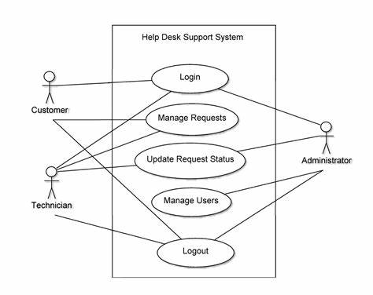

Gambar 1. 2 Contoh Use Case Diagram

### ***Activity Diagram***

Activity diagram adalah jenis diagram UML (Unified Modeling Language) yang digunakan untuk menggambarkan alur aktivitas atau tindakan dalam sebuah proses bisnis atau sistem. Diagram ini memperlihatkan urutan tindakan yang terjadi dalam sebuah proses atau sistem dan kondisi yang terjadi pada setiap langkah. Activity diagram sangat berguna dalam menggambarkan aliran kerja sistem, urutan aktivitas yang terjadi, serta pengambilan keputusan dalam suatu proses.

Pada activity diagram, aktivitas direpresentasikan oleh persegi panjang dengan nama aktivitas di dalamnya. Tindakan sederhana dapat direpresentasikan oleh lingkaran kecil di dalam aktivitas. Keputusan direpresentasikan oleh berlian dan memiliki beberapa jalur keluar. Sedangkan fork digunakan untuk merepresentasikan percabangan dalam sebuah proses.

Activity diagram sangat berguna dalam menggambarkan aktivitas dan tindakan dalam sebuah proses, menggambarkan kondisi yang mungkin terjadi, dan menggambarkan percabangan dalam suatu proses. Diagram ini dapat membantu pengembang perangkat lunak untuk memahami alur kerja dalam sistem, mengidentifikasi masalah dan perbaikan dalam alur kerja, serta merancang sistem yang lebih efisien dan efektif. Activity diagram sering digunakan dalam analisis dan perancangan sistem, dan dapat digunakan sebagai alat komunikasi yang efektif antara pengembang perangkat lunak, klien, dan pemangku kepentingan lainnya.

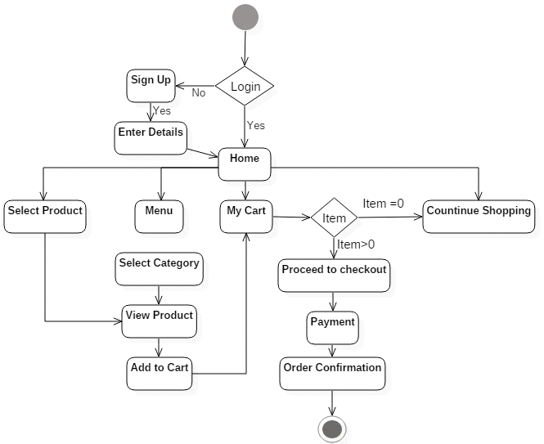

Gambar 2. 1 Contoh Activity Diagram

### ***Sequence Diagram***

Sequence diagram adalah jenis diagram UML (Unified Modeling Language) yang digunakan untuk menggambarkan interaksi antara objek dalam sebuah sistem. Diagram ini memperlihatkan urutan pemanggilan metode antara objek, serta urutan pesan yang dikirimkan antara objek dalam sebuah skenario. Sequence diagram sangat berguna dalam memodelkan interaksi antara objek dalam sistem dan memperlihatkan urutan pemanggilan metode yang terjadi.

Pada sequence diagram, objek direpresentasikan oleh sebuah kotak vertikal, dengan nama objek di bagian atas. Urutan pemanggilan metode antara objek direpresentasikan oleh panah horizontal, dengan tanda kurung kurawal di atasnya untuk menunjukkan nama metode. Pesan yang dikirim antara objek direpresentasikan oleh panah vertikal dengan tanda kurung kurawal di atasnya untuk menunjukkan nama pesan.

Sequence diagram berguna dalam menggambarkan interaksi antara objek dalam sebuah sistem, serta memperlihatkan urutan pemanggilan metode yang terjadi. Diagram ini dapat membantu pengembang perangkat lunak untuk memahami bagaimana objek dalam sistem saling berinteraksi, mengidentifikasi masalah dan perbaikan dalam interaksi antara objek, serta merancang sistem yang lebih efisien dan efektif. Sequence diagram sering digunakan dalam analisis dan perancangan sistem, dan dapat digunakan sebagai alat komunikasi yang efektif antara pengembang perangkat lunak, klien, dan pemangku kepentingan lainnya. [4].

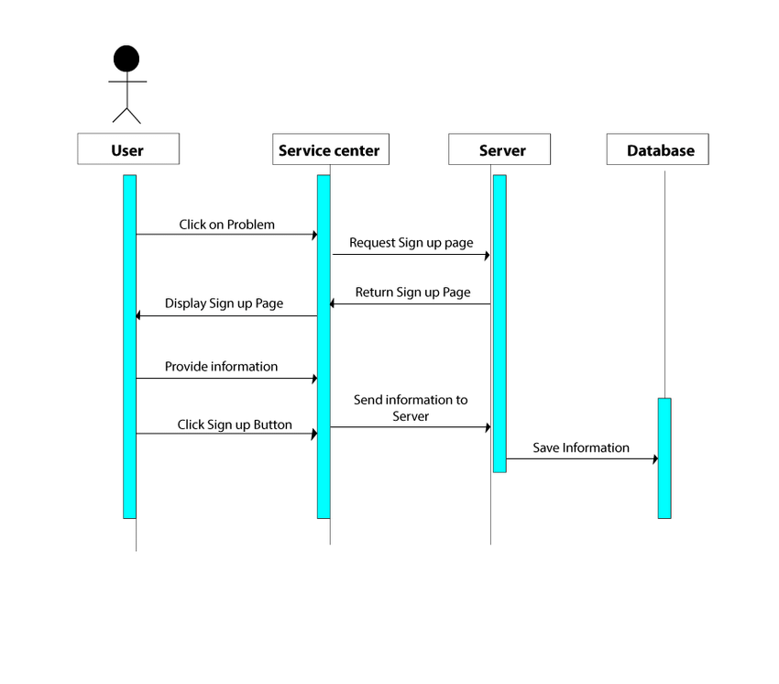

Gambar 2. 2 Contoh Sequence Diagram

### *Class Diagram*

Class diagram adalah jenis diagram UML (Unified Modeling Language) yang digunakan untuk memodelkan struktur kelas atau objek dalam sebuah sistem. Diagram ini memperlihatkan kelas-kelas dalam sistem, serta hubungan antara kelas-kelas tersebut. Class diagram sangat berguna dalam memodelkan struktur kelas dalam sistem dan memperlihatkan hubungan antara kelas-kelas tersebut.

Pada class diagram, kelas direpresentasikan oleh sebuah persegi panjang, dengan nama kelas di dalamnya. Atribut kelas direpresentasikan oleh nama atribut di dalam kelas, sedangkan metode kelas direpresentasikan oleh nama metode di dalam kelas. Hubungan antara kelas direpresentasikan oleh panah yang mengarah dari kelas yang satu ke kelas yang lain [4].

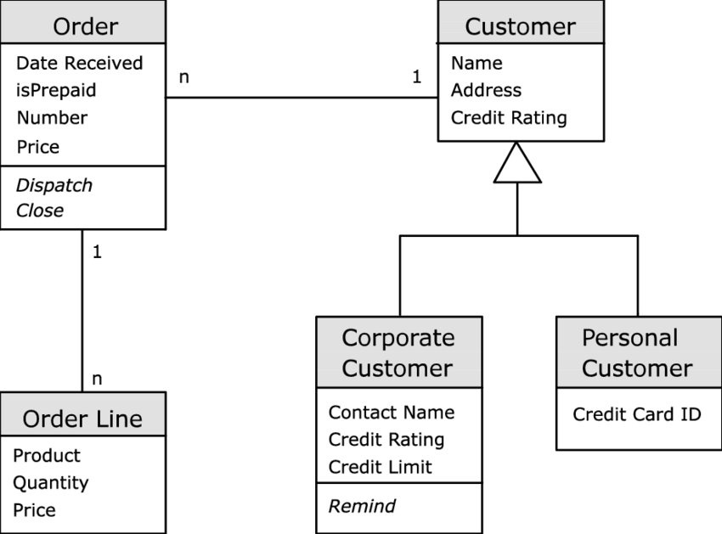

Gambar 2. 3 Contoh Class Diagram

1. **PHP (PHP: Hypertext Preprocessor)**

PHP adalah sebuah bahasa pemrograman ***server side scripting*** yang bersifat ***open source***. Sebagai sebuah scripting language, PHP menjalankan instruksi pemrograman saat proses runtime. Hasil dari instruksi tentu akan berbeda tergantung data yang diproses.PHP merupakan bahasa pemrograman server-side, maka script dari PHP nantinya akan diproses di server. Jenis server yang sering digunakan bersama dengan PHP antara lain ***Apache, Nginx***, dan *[LiteSpeed](https://www.niagahoster.co.id/blog/apa-itu-litespeed/" \t "_blank)***.**Selain itu, PHP juga merupakan bahasa pemrograman yang bersifat open source. Pengguna bebas memodifikasi dan mengembangkan sesuai dengan kebutuhan mereka.

1. **Basis Data (MYSQL)**

Database atau basis data adalah kumpulan informadi yang disimpan di dalam komputer secara sistematik sehingga dapat diperiksa menggunakan suatu program komputer untuk memperoleh informasi dari basis data tersebut. Kegunaan utama sistem basis data adalah agar pemakai mampu menyusun suatu pandangan (view) abstraksi data.

Database juga bisa diartikan sebagai sebuah sistem yang berfungsi mengumpulkan data, arsip, atau tabel yang disimpan dan terhubung ke media elektronik, seperti aplikasi atau situs web. Database membuat penyimpanan dan pengelolaan data lebih efisien.

MySQL dibaca MY-ES-KYOO-EL [maɪˌɛsˌkjuːˈɛl]. Beberapa orang bahkan membaca MySQL sebagai “my sequel”. Kegunaan atau fungsi MySQL adalah untuk data warehousing (gudang data), yaitu pengumpulan data dari berbagai sumber, untuk e-commerce, maupun aplikasi logging.

Pengembang pertama MySQL adalah MySQL AB, sebuah perusahaan asal Swedia, yang memulai perjalanannya di tahun 1994. Hak kepemilikan MySQL kemudian diambil secara menyeluruh oleh perusahaan teknologi Amerika Serikat, Sun Microsystems, ketika mereka membeli MySQL AB pada tahun 2008.

Di tahun 2010, Oracle yang adalah salah satu perusahaan teknologi terbesar di Amerika Serikat mengakuisisi Sun Microsystems. Sejak saat itu, MySQL sepenuhnya dimiliki oleh Oracle.

# **BAB III ANALISIS DAN PERANCANGAN SISTEM**

1. **Sistem Berjalan**

Salah satu metode umum yang digunakan dalam pencarian data adalah menggunakan query dengan operator LIKE. Operator LIKE memungkinkan pencarian data berdasarkan pola string tertentu dalam kolom yang ditentukan.

Dalam SQL ketika kita ingin mencari data yang cocok dengan pola tertentu, kita dapat menggunakan pernyataan SELECT dengan klausa WHERE yang mengandung operator LIKE. Operator ini memungkinkan kita untuk mencocokkan pola string dengan data yang ada. Terdapat beberapa algoritma yang bisa digunakan untuk ini mencocokkan pola string yaitu algoritma *Naive String Matching, Knuth Morris Pratt, Boyer-Moore* dan *Rabin-Karp*.

Dalam penelitian ini akan dibuat sistem yang digunakan untuk melakukan pengujian perbandingan string matching dengan menggunakan algoritma *Naive String Matching, Knuth Morris Pratt, Boyer-Moore, Rabin-Karp* dan *SQL Query Like* untuk melihat performa dari algoritma tersebut.

Gambar 3. 1 Pencarian Data Menggunakan MySQL Dengan PHP

1. **Data Penelitian**

Sumber data yang digunakan dalam penelitian ini diambil dari Kaggle. Kaggle merupakan platform yang menyediakan akses ke ribuan dataset yang dikumpulkan dari berbagai sumber, termasuk sumber publik, organisasi, dan individu yang ingin berbagi data mereka. Dataset yang diperoleh dari Kaggle umumnya dilengkapi dengan deskripsi, atribut, dan metadatanya, yang memberikan pemahaman awal terhadap data yang digunakan.

Data konsumen yang terdiri dari id, nama, email, alamat, nomor telepon dan jenis kelamin dengan jumlah data 250.000 dan dipecah menjadi 25 tabel dengan skenario 10.000 per tabel yaitu 10.000, 20.000, 30.000, 40.000 sampai 250.000. Hal ini bertujuan untuk melihat bagaimana performansi dari algoritma dengan jumlah data yang berbeda. Dibawah merupakan contoh data yang digunakan.

Tabel 3. 1 Daftar beberapa data konsumen yang akan digunakan.

|  |  |  |  |  |  |
| --- | --- | --- | --- | --- | --- |
| **id** | **Name** | **email** | **address** | **phone** | **gender** |
| 1 | Ms. Aliyah Runolfsdottir | evan780@example.com | 9195 Schoen Lodge Apt. 690 Bechtelarland, MA 23828 | 580-739-6844 | female |
| 2 | Theron Sanford | aidan.rutherford1@example.com | 8722 Reichert Ramp Laronton, CT 00628 | 1-203-689-8215 | male |
| 3 | Jaunita Brown | daryl.blanda2@example.com | 397 Feeney Shores Apt. 368 Port Daveland, ID 31389-6584 | 1.831E+10 | female |
| … | … | … | … | … | … |
| 250  000 | Courtney Brakus | hahn.bernardo249999@example.com | 63453 Luz Motorway O'Reillyland, SC 79560 | 1-559-352-4733 | female |

1. **Metode penelitian**

Algoritma yang akan digunakan untuk string matching dalam penelitian ini yaitu Naive String Matching, Knuth Morris Pratt, Boyer-Moore, Rabin-Karp dan *SQL Query Like* untuk data yang digunakan di database SQL.

* + - 1. **Algoritma Naive String Matching**

Algoritma naive string matching memiliki kompleksitas waktu sebesar O(m\*(n-m)), di mana m adalah panjang pola dan n adalah panjang teks atau string. Algoritma ini bekerja dengan baik pada string yang relatif pendek dan pola yang singkat.

Berikut adalah pseudocode algoritma naive string matching:

**NAIVE-STRING-MATCHING (T, P)**

* + 1. n ← length [T]
    2. m ← length [P]
    3. for i ← 0 to n -m
    4. do if P [1.....m] = T [i + 1....i + m]
    5. then return i

Pseudocode di atas menjelaskan bagaimana algoritma naive string matching mencari keberadaan sebuah pola P dalam sebuah string T. Algoritma ini membandingkan setiap m karakter dalam P dengan setiap m karakter di T. Jika ada kecocokan, algoritma akan mencetak pesan bahwa pola ditemukan dengan pergeseran (shift) tertentu.

Contoh pencarian menggunakan algoritma *Naive String Matching*:

Teks = PLANINGANDANALYASIS

Pattern = AND

* **Langkah 1**: Indeks i = 0 dan j = 0, karena terjadi ketidakcocokan maka i ditambah 1.

Gambar 3. 2 Langkah 1 contoh algoritma naive string matching

* **Langkah 2**: Pada langkah ini kembali terjadi ketidakcocokan atau *mismatch* maka index i ditambah 1.

Gambar 3. 3 Langkah 2 contoh algoritma naive string matching

* **Langkah 3**: Pada langkah ini terjadi kecocokan maka index j ditambah 1 dan dicocokan ke depan sampai terjadi *mismatch* di index j ke 2 kemudian index I ditambah 1 dan j jadi 0 kembali.

Gambar 3. 4 Langkah 3 contoh algoritma naive string matching

* **Langkah 4**: Pada Langkah ini terjadi *mismatch* maka index i ditambah 1.

Gambar 3. 5 Langkah 4 contoh algoritma naive string matching

* **Langkah 5**: Pada Langkah ini terjadi *mismatch* maka index i ditambah 1.

Gambar 3. 6 Langkah 5 contoh algoritma naive string matching

* **Langkah 6**: Pada Langkah ini terjadi *match* kemudian di periksa sampai panjang m, kemudian semuanya match dan diambil index ke 7 sebagai hasil.

Gambar 3. 7 Langkah 6 contoh algoritma naive string matching

* + - 1. **Algoritma Knuth Morris Pratt**

Dalam algoritma ini, terdapat fungsi pinggiran KMP atau yang biasa disebut KMP *Border Function / Failure Function*. Fungsi pinggiran ini melakukan pengecekan pada *pattern* untuk menemukan kecocokan *prefix* dari *pattern* dengan *pattern* itu sendiri. b(k) merupakan fungsi pinggiran dimana ukuran terbesar dari suatu *prefix pattern* P[0..k] yang juga *suffix* dari *pattern* P[1..k], dimana k adalah posisi sebelum terjadi ketidakcocokan yaitu j-1, dimana j merupakan posisi terjadi ketidakcocokan.

Contoh apabila kita mempunyai sebuah *pattern* “acabaca”, dapat didefinisikan sebagai berikut:

Tabel 3 1 Tabel pattern “acabaca” algoritma KMP

|  |  |  |  |  |  |  |  |
| --- | --- | --- | --- | --- | --- | --- | --- |
| j | 0 | 1 | 2 | 3 | 4 | 5 | 6 |
| P[j] | a | c | a | b | a | c | a |
| K | - | 0 | 1 | 2 | 3 | 4 | 5 |

Untuk menghitung fungsi pembatas, maka dimulai dari j=0, yaitu k tidak dapat didefinisikan sehingga nilai fungsi pembatas juga tidak dapat definisikan.

Fungsi pembatas selanjutnya pada j=1, sehingga k = 0. Prefix dari *pattern* adalah P[0..0] yaitu “a”. *Suffix* dari *pattern* adalah [1..1] yaitu “b”. Karena *suffix* tidak sama dengan *prefix*, maka nilai fungsi pembatas adalah 0 atau b(0) = 0.

Fungsi pembatas selanjutnya pada j=2, sehingga k=1. *Prefix* dari *pattern* adalah P[0..1] yaitu “a”, dan “ac”. *Suffix* dari *pattern* adalah P[1..2] yaitu “a”, dan “ca”. Karena terdapat kesamaan pada *prefix* dan *suffix* yang berpanjang 1 yaitu “a”, maka nilai fungsi pembatas adalah 1 atau b(1) = 1.

Fungsi pembatas selanjutnya pada j=3, sehingga k=2. *Prefix* dari *pattern* adalah P[0..2] yaitu “a”, “ac”, dan “aca”. Suffix dari pattern adalah P[1..3] yaitu “b”, “ba”, dan “cab”. Karena *suffix* tidak terdapat kesamaan *prefix*, maka nilai fungsi pembatas adalah 2 atau b(2) = 0.

Fungsi pembatas selanjutnya pada j=4, sehingga k=3. *Prefix* dari *pattern* adalah P[0..4] yaitu “a”, “ac”, “aca” dan “acab”. Suffix dari pattern adalah P[1..3] yaitu ”a”, “ba”, “aba” dan “caba”. Karena terdapat kesamaan pada *prefix* dan *suffix* yang berpanjang 1 yaitu “a”, maka nilai fungsi pembatas adalah 4 atau b(4) = 1.

Fungsi pembatas selanjutnya pada j=5, sehingga k=4. *Prefix* dari *pattern* adalah P[0..5] yaitu “a”, “ac”, “aca”, “acab” dan “acaba”. Suffix dari pattern adalah P[1..4] yaitu “c”, “ac”, “bac”, “abac” dan “cabac”. Karena terdapat kesamaan pada *prefix* dan *suffix* yang berpanjang 2 yaitu “ac”, maka nilai fungsi pembatas adalah 5 atau b(5) = 2.

Fungsi pembatas selanjutnya pada j=6, sehingga k=5. *Prefix* dari *pattern* adalah P[0..6] yaitu “a”, “ac”, “aca”, “acab”, “acaba” dan “acabac”. Suffix dari pattern adalah P[1..5] yaitu “a”, “ca”, “aca”, “baca”, “abaca” dan “cabaca”. Karena terdapat kesamaan pada *prefix* dan *suffix* yang berpanjang 3 yaitu “aca”, maka nilai fungsi pembatas adalah 6 atau b(6) = 3.

Dengan itu, bisa didefinisikan fungsi pembatas dari string “acabaca” adalah sebagai berikut:

Tabel 3 2 Tabel fungsi pattern “acabaca” algoritma KMP

|  |  |  |  |  |  |  |  |
| --- | --- | --- | --- | --- | --- | --- | --- |
| j | 0 | 1 | 2 | 3 | 4 | 5 | 6 |
| P[j] | a | c | a | b | a | c | a |
| K | - | 0 | 1 | 2 | 3 | 4 | 5 |
| b(k) | - | 0 | 1 | 0 | 1 | 2 | 3 |

Pergeseran yang dilakukan pada algoritma Knuth-Morris-Pratt adalah berdasarkan fungsi pembatas yang sudah didefinisikan dari pattern. Persyaratannya adalah sebagai berikut:

1. Apabila terjadi ketidakcocokan karakter pada pattern P[j] yaitu P[j]!=T[i], dan k=j-1, maka nilai j menjadi b(k)
2. Apabila terjadi kecocokan karakter pada P[j] yaitu P[j]=T[i], maka nilai i menjadi i+1, dan nilai j menjadi j+1

Berikut merupakan contoh pergeseran dengan algoritma Knuth-Morris-Pratt dengan pattern P “acabaca” dan teks T “abacaabacabacababa”

Tabel 3 3 Tabel Teks "abacaabacabacababa" Algoritma KMP

|  |  |  |  |  |  |  |  |  |  |  |  |  |  |  |  |  |  |  |
| --- | --- | --- | --- | --- | --- | --- | --- | --- | --- | --- | --- | --- | --- | --- | --- | --- | --- | --- |
| i | 0 | 1 | 2 | 3 | 4 | 5 | 6 | 7 | 8 | 9 | 10 | 11 | 12 | 13 | 14 | 15 | 16 | 17 |
| T[j] | a | b | a | c | a | a | b | a | c | a | b | a | c | a | b | a | b | a |

* **Langkah 1**: Pengecekan string dimulai dari i=0 dan j=0, dimana ketika i=0 dan j=0 terjadi kecocokan, sehingga nilai i dan j masing-masing bertambah 1. Ketika i=1 dan j=1 terjadi kecocokan kembali sehingga i dan j masing-masing bertambah 1. Kemudian terjadi ketidakcocokan pada i=1 dan j=1 dimana T[i] = “b” dan P[j] = “c”. Karena terjadi ketidakcocokan maka pattern harus di geser sesuai dengan tabel fungsi pembatas ketika j=1 yaitu 0, sehingga mengulangi pengecekan pada i=1 dan j=0.

Gambar 3. 8 Langkah 1 contoh algoritma KMP

* **Langkah 2**: Kemudian pada pengecekan selanjutnya terjadi ketidakcocokan dimana T[i] = ”b” dan P[j] = “a”. karena j=0 maka nilai i menjadi i+1 dan nilai j menjadi j=0 karena pada fungsi pembatas jika j=0 nilai nya tidak terdefinisikan.

Gambar 3. 9 Langkah 2 contoh algoritma KMP

* **Langkah 3**: Pengecekan selanjutnya terjadi Ketika i=5 dan j=3 dimana terjadi ketidakcocokan sehingga terjadi pergeseran Kembali. Fungsi pembatas Ketika j=3 yaitu b(2)=0.

Gambar 3. 10 Langkah 3 contoh algoritma KMP

* **Langkah 4**: Pengecekan selanjutnya terjadi Ketika i=6 dan j=1 dimana terjadi ketidakcocokan sehingga terjadi pergeseran Kembali. Fungsi pembatas Ketika j=1 yaitu b(0)=0.

Gambar 3. 11 Langkah 4 contoh algoritma KMP

* **Langkah 5**: Pengecekan selanjutnya terjadi Ketika i=6 dan j=0 dimana terjadi ketidakcocokan sehingga terjadi pergeseran Kembali. ketika j=0 maka i+1 karena k(-1) tidak terdefinisi.

Gambar 3. 12 Langkah 5 contoh algoritma KMP

* **Langkah 6**: Pada pengecekan selanjutnya terjadi kecocokan semua pattern. sehingga terdapat sebuah pattern “acabaca” pada string/teks “abacaabacabacababa”.

Gambar 3. 13 Langkah 6 contoh algoritma KMP

* + - 1. **Algoritma Boyer Moore**
      2. **Algoritma Rabin Karp**
      3. **SQL Query Like**

1. **Perancangan UML**

UML yang digunakan dalam perancangan sistem ini terdiri atas perancangan *Use Case Diagram* dan *Activity Diagram*.

* + 1. **Use Case Diagram**

Dalam use case diagram sistem testing algoritma *string matching* terdapat aktor yaitu Pengguna yang mempunyai beberapa use case yaitu Testing Algoritma, Simpan Hasil Testing, Lihat Daftar Testing, Lihat Hasil Testing Sebelumnya, Hapus Hasil Testing Sebelumnya dan Lihat halaman tentang. Untuk gambar use case diagram sistem testing algoritma *string matching* dapat dilihat dibawah.

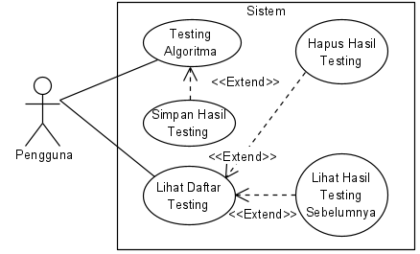

Gambar 3. 14 Rancangan UML Use Case Diagram

* + 1. **Activity Diagram**

1. **Deskripsi Rencana Pengujian**

# **BAB IV IMPLEMENTASI DAN PENGUJIAN SISTEM**

* 1. **Implementasi Sistem**

Tahap implementasi sistem merupakan tahap perancangan berdasarkan hasil analisis ke dalam suatu Bahasa pemograman tertentu serta penerapan perangkat lunak yang dibangun pada lingkungan yang sebenarnya. Sistem Perbandingan String Matching ini menggunakan sistem Berbasis Web.

1. **Halaman Testing**

****

****

****

* + 1. **Daftar Hasil Testing**

****

* + 1. **Detail Hasil Testing**

* 1. **Batasan Implementasi**

Dalam implementasi perangkat lunak dibutuhkan pendukung perangkat lunak dan perangkat keras yang baik agar senantiasa mendukung saat penulisan program. Perangkat penyusun pada saat melakukan implementasi adalah sebagai berikut :

* + 1. **Komputer perangkat keras**

Adapun komputer yang digunakan adalah dengan spesifikasi berikut :

Tabel 4. 1 Komputer perangkat keras

|  |  |  |
| --- | --- | --- |
| **No** | **Perangkat Keras** | **Spesifikasi** |
| 1 | Processor | Intel(R) Core(TM) i3-1005G1 2 CPU @ 1.20GHz |
| 2 | Harddisk | SSSTC CL1-4D512 512GB |
| 3 | Ram | 12 GB DDR4 2666 MHz |
| 4 | VGA | NVIDIA GeForce MX330 2 GB |
| 5 | Monitor | 15.6 inch |
| 6 | Lan Card | Intel(R) Wireless-AC 9560 |

* + 1. **Perangkat lunak**

Dalam menerapkan rancangan yang telah dibuat, dibutuhkan beberapa *software* untuk menggunakan program aplikasi yaitu :

Tabel 4. 2 Perangkat Lunak

|  |  |  |
| --- | --- | --- |
| **No** | **Perangkat Lunak** | **Spesifikasi** |
| 1 | Sistem Operasi | Windows 11 Pro v22621.1778 |
| 2 | Bahasa Pemrograman | PHP v8.1.12 |
| 3 | Database | MariaDB v15.1 |
| 4 | Server | Apache v2.4.54 |
| 5 | Browser | Microsoft Edge v13.0.1774.57 |

* 1. **Pengujian Sistem**

Tahapan pengujian adalah tahapan selanjutnya setelah tahap implementasi selesai. Tahapan ini fungsinya untuk mengetahui apakah sistem/aplikasi yang dibangun sudah sesuai dengan tujuan perancangan. Pengujian sistem adalah rangkaian percobaan pada setiap komponen dalam suatu sistem/aplikasi. Tujuan dari diujinya suatu aplikasi adalah agar ditemukannya kesalahan maupun kekurangan yang ada pada aplikasi. Metode pengujian *blackbox* dan pengujian beta merupakan pengujian yang dilakukan pada penelitian ini.

1. **Pengujian Blackbox**

Pengujian *blackbox* adalah metode uji yang fokusnya kepada persyaratan fungsi dari suatu aplikasi. Pengujian dilakukan dengan melakukan serangkaian proses input dan kemudian melihat hasil yang didapatkan dari proses input tersebut.

Hasil pengujian *blackbox* dari Sistem Perbandingan String Matching ini dapat dilihat sebagai berikut.

* + 1. Halaman Testing

Berdasarkan pengujian dengan metode *blackbox* yang dilakukan terhadap halaman testing, maka diperoleh hasil sebagai berikut.

Tabel 4. 3 Hasil pengujian blackbox pada halaman Testing

|  |  |  |
| --- | --- | --- |
| **Pengujian** | **Fungsi** | **Hasil Pengujian** |
| Pattern | Untuk menampilkan inputan pattern | Sesuai |
| Jumlah Data Testing | Untuk menampilkan dropdown jumlah input data testing | Sesuai |
| Tombol Testing | Untuk Memulai Testing kemudian menampilkan hasil | Sesuai |
| Tombol Simpan | Untuk menyimpan hasil testing yang sudah dilakukan sebelumnya | Sesuai |

* + 1. Halaman Daftar Testing

Berdasarkan pengujian dengan metode *blackbox* yang dilakukan terhadap halaman daftar testing, maka diperoleh hasil sebagai berikut.

Tabel 4. 4 Halaman Daftar Testing

|  |  |  |
| --- | --- | --- |
| **Pengujian** | **Fungsi** | **Hasil Pengujian** |
| Daftar Testing Sebelumnya | Untuk menampilkan daftar testing yang sudah dilakukan sebelumnya | Sesuai |
| Hapus Data Testing | Untuk menghapus data testing yang sudah di lakukan sebelumnya | Sesuai |
| Link Detail Data Testing | Untuk Berpindah halaman melihat detail data testing | Sesuai |

* + 1. Halaman Detail Testing Sebelumnya

Berdasarkan pengujian dengan metode *blackbox* yang dilakukan terhadap halaman daftar testing, maka diperoleh hasil sebagai berikut.

Tabel 4. 5 Halaman Detail Testing Sebelumnya

|  |  |  |
| --- | --- | --- |
| **Pengujian** | **Fungsi** | **Hasil Pengujian** |
| Detail Testing | Menampilkan Data Testing yang sudah tersimpan sebelumnya. | Sesuai |

1. **Pengujian Beta**

Pengujian beta yang dilaksanakan dalam penelitian ini adalah pengguna mencoba aplikasi, setelah itu pengguna mengisi kuesioner yang telah disediakan. Kuesioner ini dilakukan untuk mengelola data yang sudah diperoleh untuk selanjutnya dijadikannya hasil penelitian dan bisa diambil kesimpulan.

# **BAB V PENUTUP**

1. **Kesimpulan**
2. **Saran**

# **DAFTAR PUSTAKA**

[1] F. Riawan, “Knuth Morris Pratt String Matching Algorithm in Searching for Zakat Information and Social Activities,” *Journal of Applied Data Sciences*, vol. 3, no. 1, 2022, doi: 10.47738/jads.v3i1.49.

[2] K. Prihandani, “Tinjauan Kualitas Pengembangan Sistem Informasi Dengan Metode Agile .,” *Tinjauan Kualitas Pengembangan Sistem Informasi Dengan Metode Agile .*, no. October, 2016.

[3] N. Koch and A. Kraus, “The expressive power of uml-based web engineering,” *Second International Workshop on Weboriented Software Technology IWWOST02*, vol. 16, pp. 105–119, 2002.

[4] Rendi Juliarto, “Apa itu UML? Beserta Pengertian dan Contohnya,” *https://www.dicoding.com/*, 2022. https://www.dicoding.com/blog/apa-itu-uml/ (accessed Jan. 08, 2023).